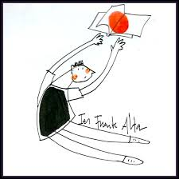**MODULO TECNICAS ADMINISTRATIVAS BÁSICAS. I.E.S. FUENTE ALTA.prof.Basilio J.**

ACTIVIDAD Nº 2 .GRUPOS INTERACTIVOS. PASAPALABRA 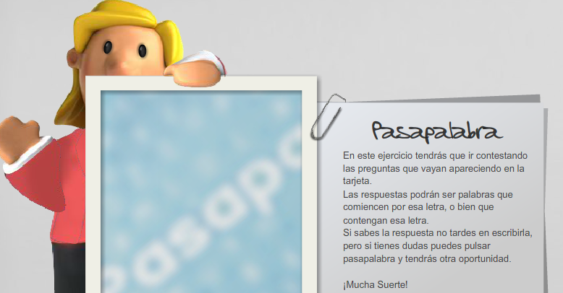

UNIDAD DIDACTICA 8 .TESORERÍA Y LIBROS AUXILIARES DE CAJA Y BANCOS.LA CONCILIACIÓN BANCARIA

**NOMBRE DE LA ACTIVIDAD. PASAPALABRA (**Comprueba tu aprendizaje de la unidad didáctica LA TESORERIA EN LA EMPRESA. CONTROL Y ELABORACIÓN DE LIBROS AUXILIARES DE TESORERIA)Y REPASA CONCEPTOS DEL TEMA 7. ENCUENTRA LA PALABRA QUE COMIENCEN POR ESA LETRA O BIEN CONTENGA ESA LETRA

Tiempo para su realización. 15 minutos.Tipo de tarea INDIV. IIVIDUAL.

NOMBRE:………………………………………………………………………………. CURSO…………………………….FECHA…………………..

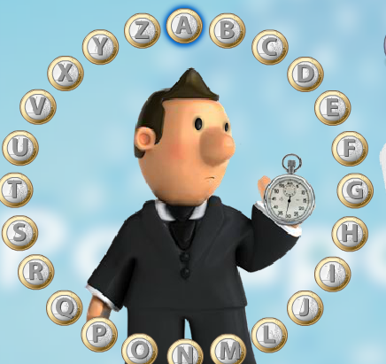

**M**.empieza por la m. En la caja chica de la empresa están los billetes y las ……………… que la empresa tiene para pequeños pagos.

**N**.contiene la N. lugar o entidad donde las empresas pueden tener sus fondos ,bien en cuentas corrientes o a la vista o bien a plazos.

**O**. contiene la O. en los libros auxiliares de bancos deben figurar los CARGOS y los …………………. Producidos en la cuenta durante un periodo de tiempo.

**P**. empieza por la P. Documento o medio de pago aplazado o a crédito

**Q**. contiene la Q. para detectar posibles errores el tesorero o caero tien la obligación de realizar ………….. de caja para comprobar si el saldo de la caja es el que se refleja en la contabilidad del libro de caja.

**R.** empieza por la R. en las cuentas bancarias se aplica a una disposición de efectivo. SALIDA DE FONDOS DE LA CUENTA.

S. empieza por la S. cargos en cuentas , lo contrario a una entrada de fondos es una…………………. De fondos. Disminuye por tanto el saldo.

T. empieza por la T.el dinero que la empresa tiene en efectivo y puede estar en la caa o en depósitos bancarios.

U. contiene la U. Existen tantos libros auxiliares de bancos como…………………tenga la empresa en los distintos bancos. Pueden ser a la vista o a plazos.

V. contiene la V. las cuentas pueden ser a plazos a la …………. Queriendo ello decir que el dinero esta disponible en cualquier momento. Los cheques son medios de pagos pagaderos a la ………………………

X. contiene la x. LOS LIBROS ………………….. de caja y de bancos no son los únicos registros o libros que lleva la empresa. También están los libros de facturas. De correspondencia ….

.

**A**: empieza por la A. operación que consisten en hacer un recuento físico de las monedas y billetes que hay en la caja.

**B**. empieza por la B. papel impreso emitido por el banco central europeo que se usa como medio de pago.

**C**. empieza por la C. operación que consiste en comprobar o verificar las anotaciones realizadas en el libro del banco con el extracto de cuenta que el banco envía a la empresa.

**D**.empieza por la D. es todo activo o bien generalmente aceptado como medio de pago por los agentes económicos para sus intercambios

**E**.empieza por la E. es el elemento mas liquido que posee la empresa. es el dinero en billetes o monedas.

**F**.empieza por la F. rúbrica o es una escritura gráfica o grafo manuscrito que representa el nombre y apellido, o título, que una persona escribe de su propia mano. Debe de aparecer en los cheques, pagares o letras de cambios.

**G**. empieza po la G. es un egreso o salida de dinero que una persona o empresa debe pagar para un artículo o por un servicio.

**H**.empieza por la H. delito que consiste en robar algo sin usar la violencia.

**I.** empieza por la I. es una entrada de dinero que una persona o empresa cobra por un articulo o prestación de un servicio

**J**. contiene la j. lugar donde se guarda el dinero en efectivo de una empresa.

**L**. empieza por l. documento u hoja de calculo donde se registran las entradas y salidas de dinero en efectivo disponible .